Actividad 2 Clase 10

1. Se trate de un software opensource
2. Los recursos de hard son los siguientes:

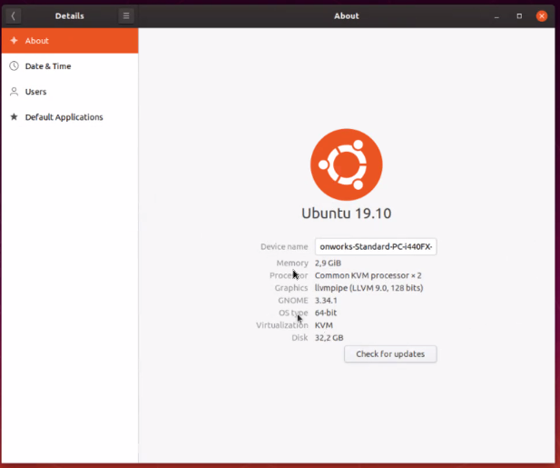

1. A la ventana de comandos se accede haciendo click derecho en el escritorio y “Ejecutar terminal”.
2. No se puede instalar aplicaciones porque nos pide clave de acceso del autor en la maquina virtual.
3. Hay juegos instalados, vimos que tenia instalados el solitario (juego de cartas).
4. Imagen donde se ve el file explorer.

